104學年度安全教育與急救宣導
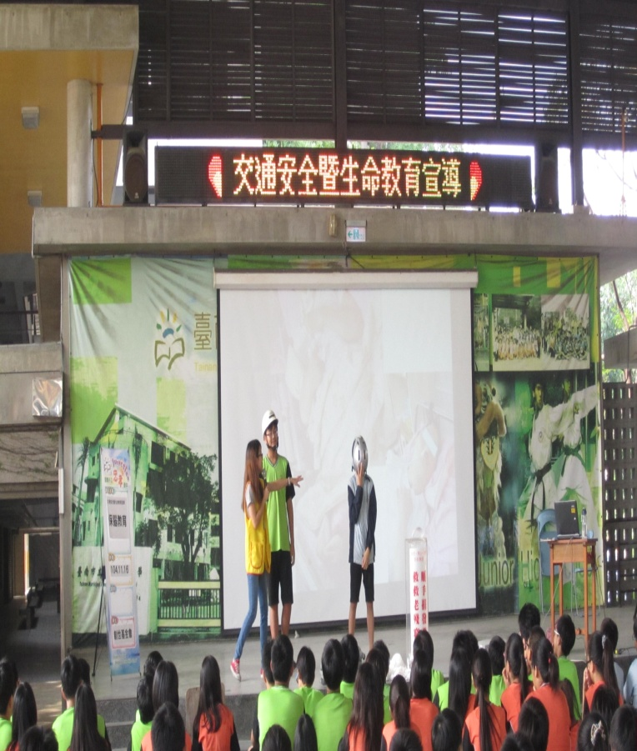 | 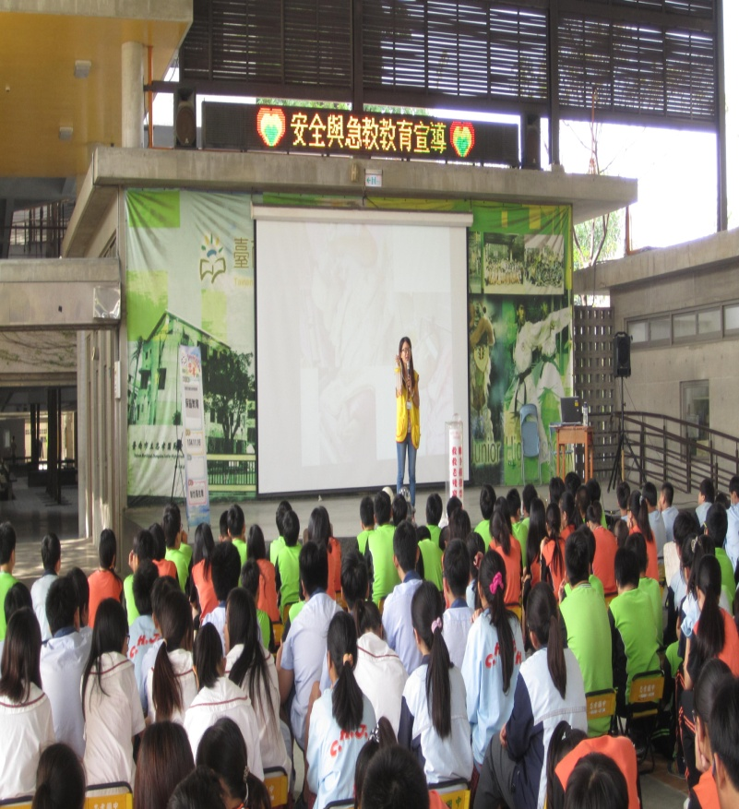
交通安全教育宣導
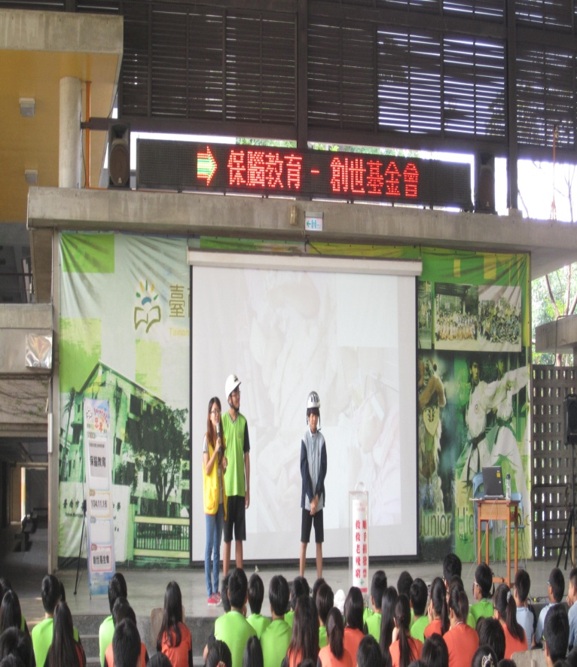 | 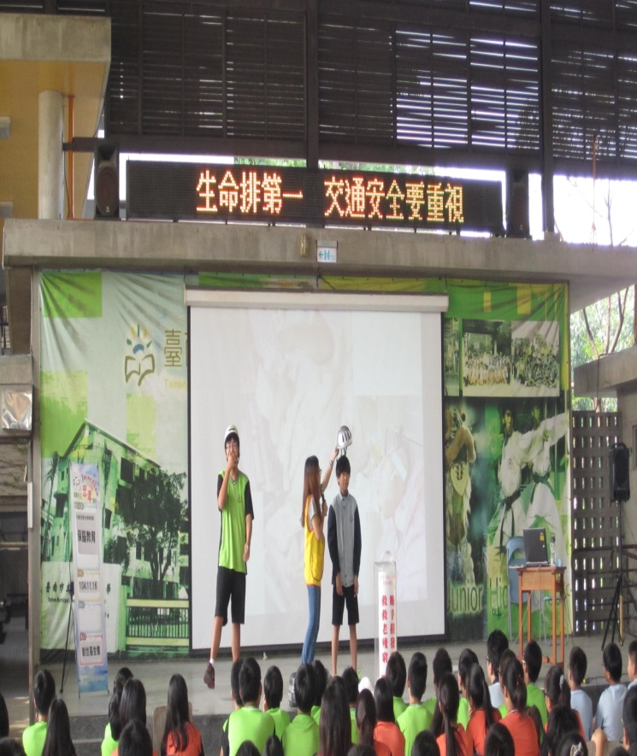
創世基金會蒞校宣導交通安全-「保腦教育、安全帽的重要」

